|  |  |  |  |  |  |  |  |
| --- | --- | --- | --- | --- | --- | --- | --- |
| **Cliente**: ${cliente_nombre} | | | | | **Orden de venta:** ${ov} | | |
| **Proyecto**: CLIENTE SOLICITA SUMINISTRO ${sistema_acometida} Ø DE 9 KW POTENCIA | | | | | **Código de trabajo**: LCL- ${lcl} | | |
| **Dirección**: ${direccion_servicio_electrico} | | | | | **Distrito**: ${distrito_nombre} | | |
| **SED:** ${sed} | | | | | **Alimentador**: ${alimentador} | | |
| **N° DE SUMINISTRO DERECHO: -** | | | | | **N° DE SUMINISTRO IZQUIERDO:** - | | |
| **Código de Informe:** LCL- ${lcl}-ITR | | | | | **Fecha de Visita**: ${fecha_insp} | | |
| **Proyectista Applus+**: Ing. Leonardo Saavedra L. | | | | | **Supervisor PLUZ:** Ing. Dany Salinas. | | |
| **Resultado de la Inspección:** | | | | | | | |
| **Completa:** | **SI** | **Incompleta:** | |  | | **Motivo de Incompleta:** | |
|  | | | | | | | |
| Adjuntos: | - | | | | | | |
| **Control de Revisión** | | | | | | | |
| Elaborado por: Ing. Leonardo Saavedra L. | | | Revisado por: - | | | | Aprobado por: Ing. Roberto Manrique. |
| Date: 10.05.2025 | | | Date: | | | | Date: 10.05.2025 |

# Personal presente

|  |  |
| --- | --- |
| **Nombre** | **Cargo** |
| Ing. Leonardo Saavedra L. | Proyectista |
| Tec. Axel Cruz | Tecnico electricista |
| Tec. | Tecnico electricista |

# Equipos empleados

|  |  |  |  |  |  |
| --- | --- | --- | --- | --- | --- |
| **Type of Equipment** | **Manufacturer** | **Serial N°** | **Date Last Calibrated** | **Current Calibration Expiry Date** | **Calibration Certificate N°** |
| PINZA MULTIMETRICA | METREL | 1022030106 | 21/05/2024 | 21/05/2025 | 2402538 |

# Antecedentes

* No tiene.

# Detalles de la Inspección

* **Cliente solicita factibilidad de Cnx nuevo suministro de ${sistema_acometida} Ø de ${cc} kW de potencia.**
* La carga solicitada por el cliente será destinada para uso ${uso_servicio}.
* Se coordinar desde campo vía telefónica ${detalle_contacto}.
* Se realizó la inspección de acuerdo a la información brindada por el cliente.
* Se verifico en campo que es técnicamente factible atender el nuevo suministro en la ubicación en murete al ingreso del pasaje.
* Para el análisis se ha considerado el 100% de la carga solicitada.
* El cliente ${tiene_nicho} cuenta con el nicho preparado para el suministro solicitado en murete.
* Las redes fueron verificadas en campo, Gisgrid y los croquis correspondientes.
* No existen redes BT frente a su predio.
* El cliente se encuentra a unos 350m aproximadamente de la SED ${sed}.
* La ubicación del predio se coordino con el cliente.

# Normas y Reglamentos

* Código Nacional de Electricidad Suministro 2011 (R.M. N° 214-2011-MEM/DM).
* D.L. 25844 Ley de Concesiones Eléctricas y su Reglamento.
* Norma Técnica de Calidad de los Servicios Eléctricos
* Norma G.040 del Reglamento Nacional de Edificaciones debemos entender como fachada el parámetro exterior de una edificación. (Los medidores deberán ubicarse en la fachada del predio según el literal G.1.F.2 del Anexo G del Código Nacional de Electricidad Utilización.)
* Norma sección 20 tabla 232-1-5a, Código Nacional de suministros.

# Resultado de la Inspección

* **Es factible atender lo solicitado/nuevo sum. ${sistema_acometida} Ø c.c.= ${cc} kW/sin reforma de red BT/Cnx ${tipo_acomedida}/ murete al ingreso del pasaje común / Predio se ubica a 59m. del punto de venta en el interior del pasaje/${sed} / Ll-${llave}/Alim.: ${alimentador}.**
* Se adjunta croquis de la zona con las redes y registro fotográfico.

# CROQUIS DE LA ZONA

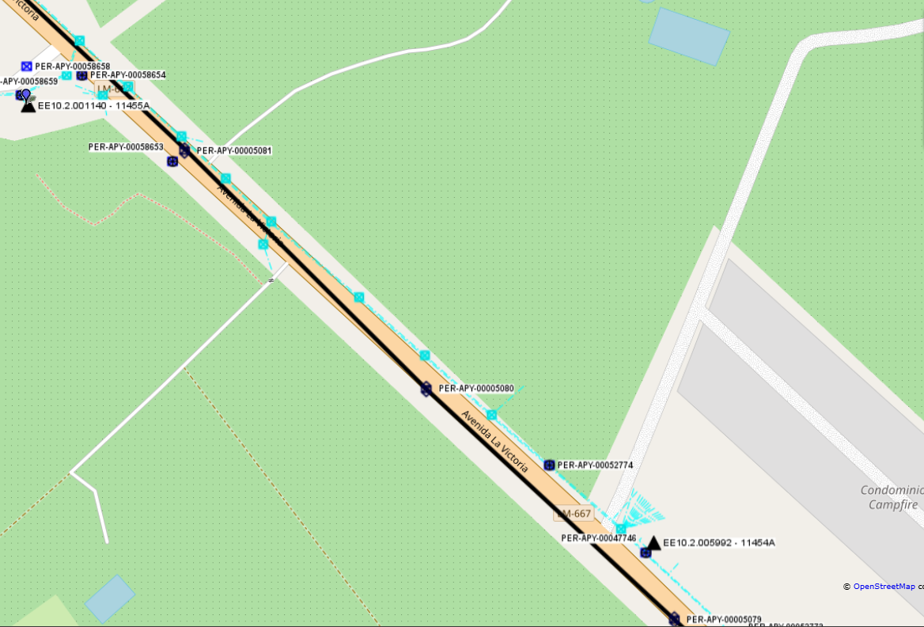

Ubicación del nicho del nuevo suministro en murete

Cable autosoportado 3x35+2x16+Pmm2

LL-01

SED 11455A

Poste #640906

59m

Predio del solicitante

CROQUIS DE LAS REDES BT EN LA ZONA

3-1x120 NYY

Existente

Fuente Geoapp

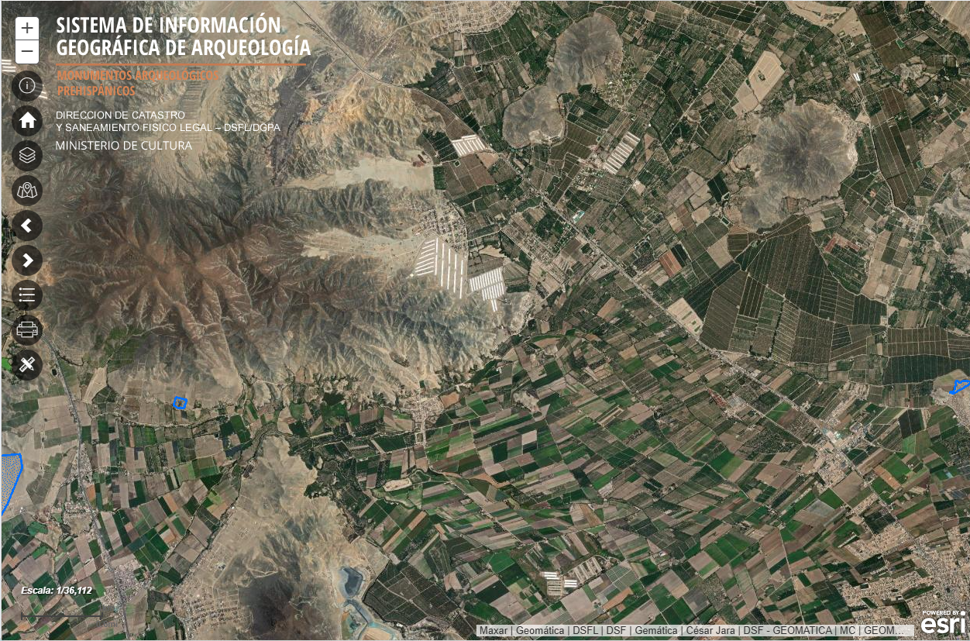

Predio del solicitante

UBICACIÓN DEL PREDIO DEL SOLICITANTE RESPECTO A LAS ZONAS ARQUEOLÓGICAS

Fuente SIGDA

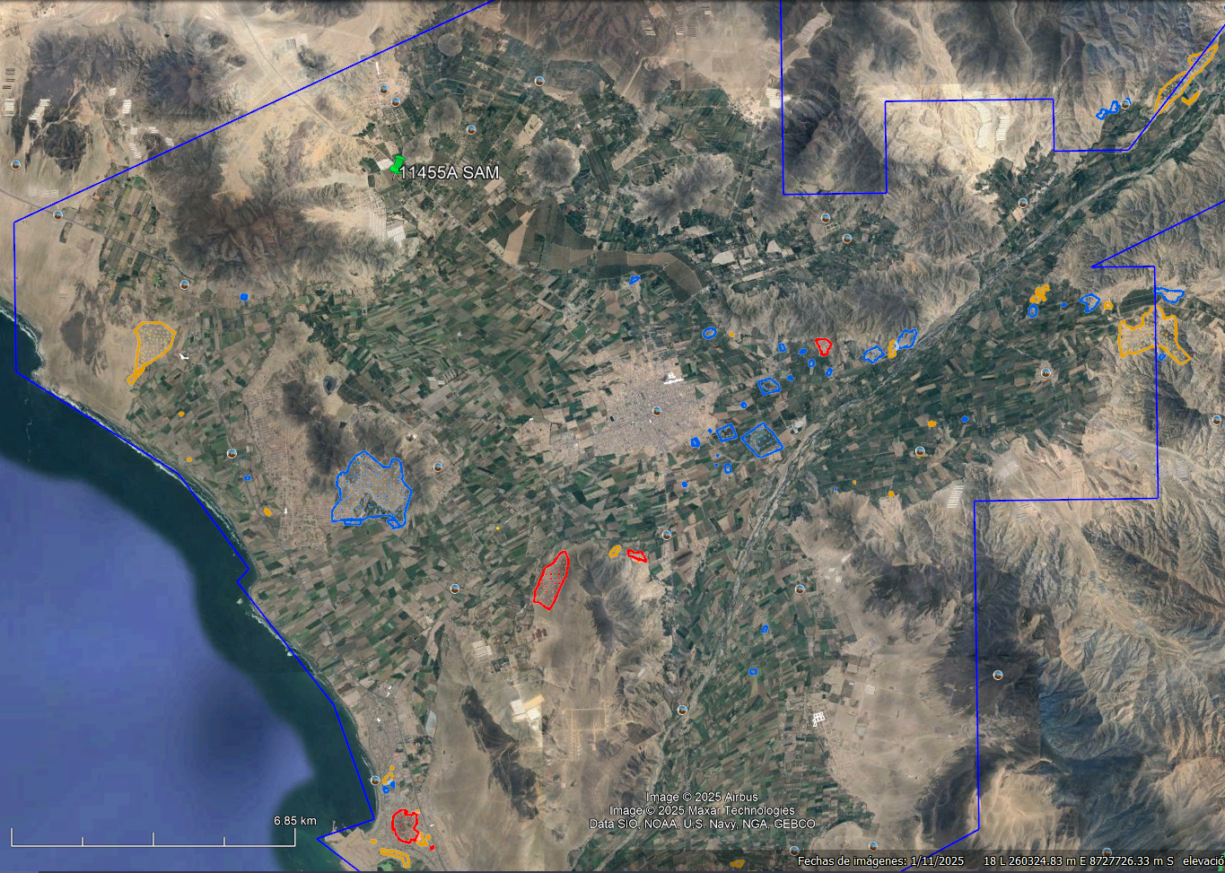

Límite de concesión de Pluz

Predio del solicitante

ZONA DE CONCESIÓN PLUZ ENERGIA

UBICACIÓN DEL PREDIO DEL SOLICITANTE RESPECTO A LA ZONA DE CONCESIÓN DE PLUZ

Fuente PLUZ ENERGÍA

# Conclusiones

* **Es factible atender lo solicitado/nuevo sum. ${sistema_acometida} Ø c.c.= ${cc} kW/sin reforma de red BT/Cnx ${tipo_acometida}/ murete al ingreso del pasaje común / Predio se ubica a 59m. del punto de venta en el interior del pasaje/${sed} / Ll-${llave}/Alim.: ${alimentador}.**
* **En el punto de venta se tiene una medición de 218.2 V.; la medición fue en hora fuera punta encontrandose dentro de lo normado respecto a los 220V.**
* Si cliente varia la carga solicitada, la orden quedara sin efecto.

# Recomendaciones

* El suministro deberá ser tradicional y cumplir con las medidas establecidas por PLUZ.
* El suministro deberá de ubicarse aledaño a la vía pública.
* El suministro deberá de cumplir las distancias mínimas de seguridad con respecto a otras redes de terceros como agua, desagüe, gas, etc.

# Panel Fotográfico

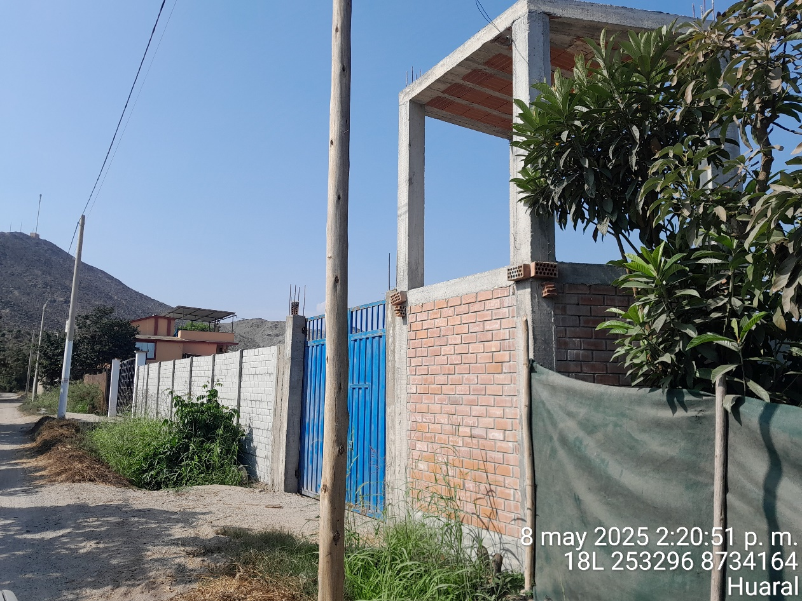

Predio del solicitante

VISTA DEL CLIENTE

Fuente: Campo / propia

Medidor con tensión de 209.3V. a las 5:32 pm

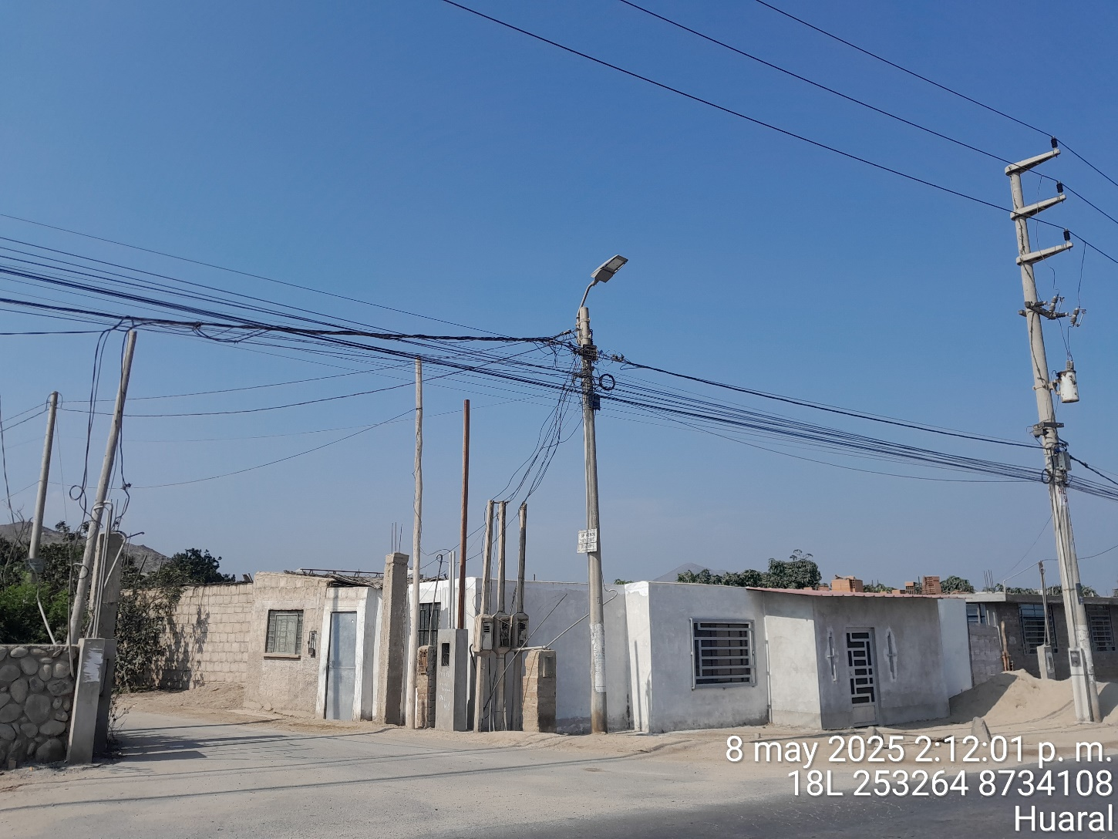

Viene de la SED 11455A

LL-01

Cable autosoportado 3x35+2x16+Pmm2

Ubicación del nicho

para el nuevo suministro

Poste BT #640906

Predio se encuentra en el interior del pasaje

VISTA DE INGRESO EN EL PASAJE COMÚN HACIA EL PREDIO DEL SOLICITANTE Y UBICACIÓN DEL MURETE DEL CLIENTE

Fuente: Campo / propia

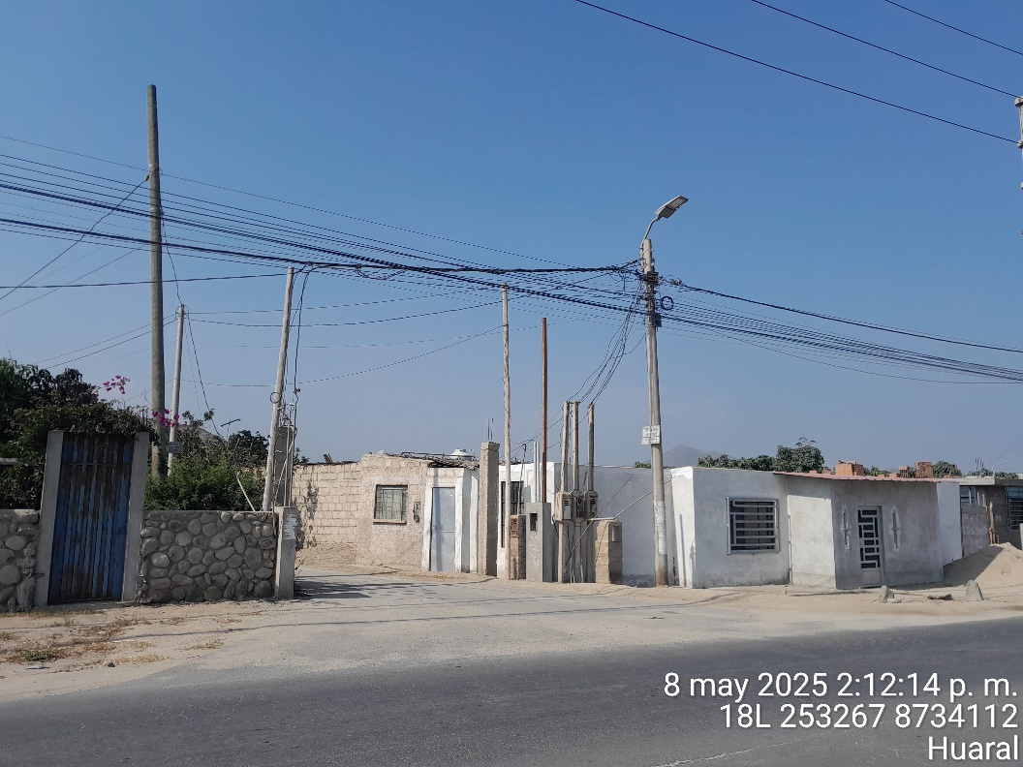

Suministro 2533905

VISTA DEL BANCO DE MEDIDORES

Fuente: Campo / propia

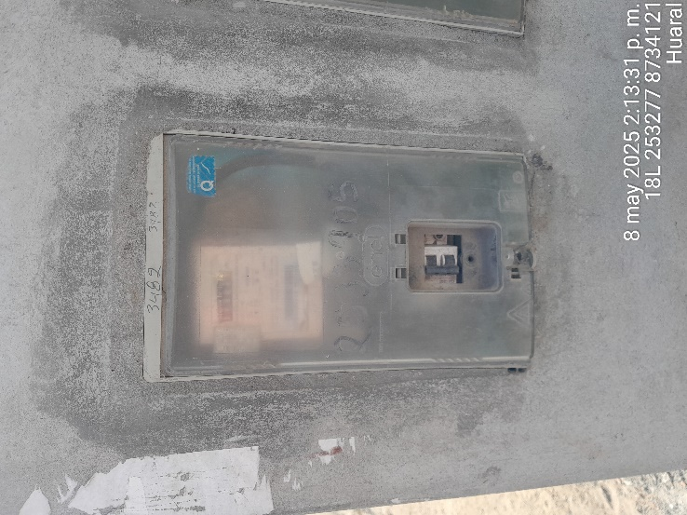 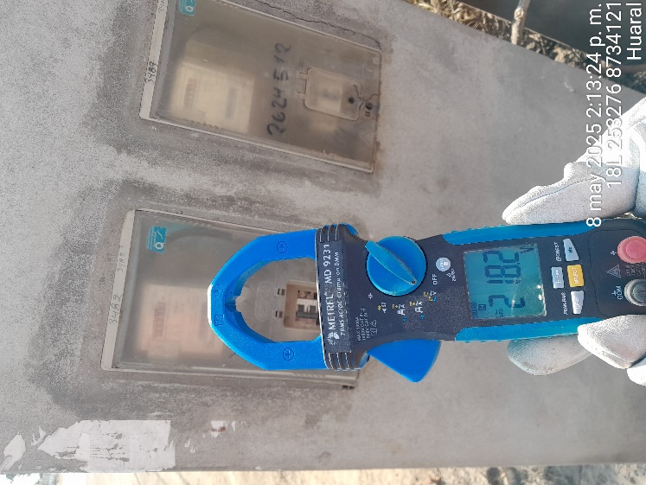

Medición de un medidor N° S. 2533905

Fuente: Campo / propia